儿童文学“圣诞”系列

版权已授20种语言
有电影改编
作者Matt Haig创作的儿童小说曾荣获聪明豆金奖、
蓝彼得年度图书奖，入围沃特斯通儿童图书奖，并三次获得卡内基图书奖提名

系列介绍：

第一部《一个叫圣诞的男孩》讲述了关于圣诞老人来路的故事，它将会告诉小读者们没有什么事情是不可能的。
第二个故事讲述了小女孩艾米莉亚的成长，传递善良终将战胜邪恶的理念 --- 女孩的成长真的不一定是鲜花、赞美、欢笑，反而我们会经历很多对梦想的打击、对未来的质疑、对现实的难耐、对希望的犹豫。然而女孩的坚强就在这里，无论经历了什么样的困苦，我们依然有巨大的力量和天赋的能力，去编织美丽的梦，去追寻美好的自己，去描绘充满希望的未来。这就是这本书想要告诉你的。
第三个故事想传达的是长大并不是一件容易的事，即便你的养父母是圣诞老人和圣诞玛丽。

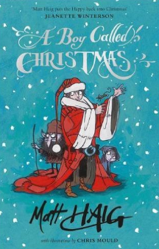
中文书名：《一个叫圣诞的男孩》
英文书名：A BOY CALLED CHRISTMAS
作 者：Matt Haig
出 版 社：Canongate Books
代理公司：Canongate /ANA
页 数：272页
出版时间：2015年11月
代理地区：中国大陆、台湾
审读资料：电子稿
类 型：7-9岁儿童文学
版权已授20种语言
确认电影改编

内容简介：

你将要读的是一个关于圣诞老人的真实故事。
这个故事将会证明，没有什么事情是不可能的。

如果你是一个认为世上总有什么事情是不可能的人，你应该马上把这本书合上。这本书 并不是为你而写的。 因为这本书中充满了不可能之事。

那么你还在看吗？
很好。
那我们就开始吧……

《一个叫做圣诞节的男孩》是一个关于冒险、雪、绑架、精灵、更多的雪，还有一个十一岁的小男孩儿的故事。男孩儿名叫尼古拉斯，他从不怕相信魔法。

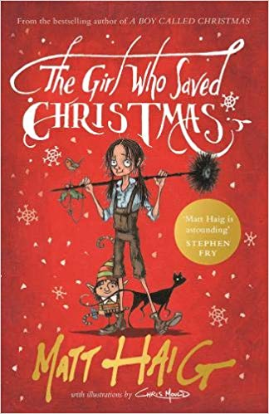
中文书名：《一个叫圣诞的女孩》
英文书名：A GIRL CALLED CHRISTMAS
作 者：Matt Haig
出 版 社：Canongate Books
代理公司：Canongate /ANA
页 数：336页
出版时间：2016年11月
代理地区：中国大陆、台湾
审读资料：电子稿
类 型：7-9岁儿童文学

内容简介：

女孩的成长是怎样的？
其实我们很多人知道，女孩的成长真的不一定是鲜花、香蕴、赞美、欢笑，反而我们会经历很多对梦想的打击、对未来的质疑、对现实的难耐、对希望的犹豫。
然而女孩的坚强就在这里，
无论经历了什么样的困苦，
我们依然有巨大的力量和天赋的能力，
去编织美丽的梦，去追寻美好的自己，去描绘充满希望的未来。
这就是这本书想要告诉你的。

1842年，伦敦London（就在《一个叫做圣诞节的男孩》（A Boy Called Christmas）故事结束后第二年）

她叫做艾米莉亚——在《一个名叫圣诞节的男孩》故事结束时（请参考下一篇中文介绍），我们在维多利亚时代遇到了这个女孩。她给圣诞老人写了封信，乞求生病的妈妈恢复健康。圣诞老人读了那封信，不禁黯然神伤。

平安夜那天，他一如既往给孩子们分发礼物，然而当他来到艾米莉亚家时，小姑娘却不在家里。他看见床上的被只掀开一角，意识到艾米莉亚肯定刚刚离开，可她去哪儿了呢？这件事令圣诞老人的魔法开始减弱，以至于礼物刚送了一半他便被困在一个烟囱里，最后只能靠别人拉他出来。

回到艾海姆，他试着和所有精灵们一起享受圣诞节，但由于他只送出一半玩具，因此怎么也打不起精神来。要知道将有数百万孩子醒来后看不见他们的礼物。精灵们跳舞努力让他开心起来，可惜都没有用。圣诞老人去找真理仙子，对方如实建议道，圣诞节或许将陷入大麻烦。于是，他骑着自己可靠的驯鹿布利岑前往伦敦。他知道，他必须找到失踪的艾米莉亚，这样他的内心才能重获平静，才能恢复自己的魔法。

在伦敦，我们邂逅了街头的流浪儿与维多利亚女王，圣诞老人请求他们帮忙寻找艾米莉亚。还有一个对“尼古拉斯”很亲切的年轻人也来帮忙，名叫查尔斯·狄更斯。作为回报圣诞老师表示他应该写一部关于圣诞节的作品。 他一路寻找艾米莉亚，最终来到一栋可怕的济贫院。艾米莉亚是个勇敢而不守规矩的孩子，因此被其他孩子与严厉的济贫院老师唐格尔伍德女士捉弄。起初，艾米莉亚非常无礼，以至于圣诞老人无视了她想要离开那里的请求，但看到她的遭遇，听到她过世母亲的话，圣诞老人改变了主意，带艾米莉亚一起乘着布利岑回到艾海姆。

在艾海姆，艾米莉亚成了艾米莉亚·圣诞节，圣诞老人的养女。艾米莉亚是个大胆的帮手，在和养父一起练习乘雪橇时陷入了大麻烦，还弄坏了一架雪橇。她乘坐的雪橇冲进巨魔的巢穴，圣诞老人不幸被抓，被巨魔塞巴斯蒂安的儿子关进巨魔监狱。

除非拥有足够的圣诞魔法，否则圣诞老人无法掏出监牢。这时，所有圣诞老人曾经善待过的人——从伦敦的查尔斯·狄更斯，到艾海姆的精灵奇普与努什，再到艾米莉亚，都开始帮他恢复魔法……

善良终将胜利，魔法终将凯旋，圣诞节终会获救。

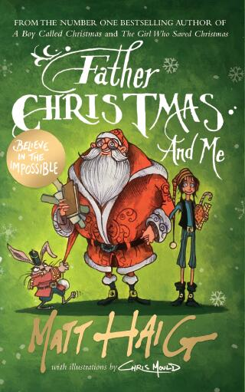
中文书名：《圣诞老人和我》
英文书名：FATHER CHRISTMAS AND ME
作 者：Matt Haig
出 版 社：Canongate Books
代理公司：Canongate /ANA
页 数：288页
出版时间：2018年10月
代理地区：中国大陆、台湾
审读资料：电子稿
类 型：9-11岁儿童文学

内容简介：

本书是畅销书作家马特·黑格（Matt Haig）创作的节日系列的第三部作品，插画出自克里斯·莫尔德（Chris Mould）之手。

长大并不是一件容易的事，即便你的养父母是圣诞老人和圣诞玛丽。

首先，你每天都要在学校唱圣诞歌曲，即使是七月份，以及应接不暇的玩具制作测试，天气又非常、非常冷。

嫉妒的复活节兔子带着军队发起攻击，阿米莉娅必须赶在为时已晚之前同家人和精灵们一起保护圣诞节……

作者简介：

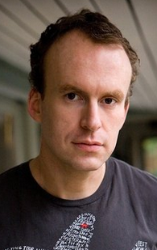
马特·黑格（Matt Haig）刚过二十岁不久曾经历一次巨大的人生低谷。在与抑郁症漫长的斗争过程中，他开始进行文字创作。如今，黑格坚信是阅读与写作挽救了他的人生，坚信“在这个日渐将我们与环境、真我分离的世界里，书是我们通向自由的道路。”他创作的小说包括畅销书《英格兰最后一户人家》（The Last Family in England）、《雷德利一家》（The Radleys）与《人类种族》（The Humans.）。他的作品现已被翻译成三十几种语言，成人向作品更是已经全部售出电影版权。他还为孩子们创作了一些小说，诸如《影子森林》（Shadow Forest）、《做只猫》（To Be A Cat），以及最新一部青少年小说《回音少年》（Echo Boy）。他的下一部作品《活着的理由》（Reasons To Stay Alive）。将讲述他自己罹患抑郁症期间的经历。

他曾赢得电视读书俱乐部“系列图书”奖，并入围国家图书奖。《人类》（Humans）一书曾被选入2014年世界图书之夜作品清单。他创作的儿童小说曾荣获聪明豆金奖、蓝彼得年度图书奖，入围沃特斯通儿童图书奖，并三次获得卡内基图书奖提名。

他的作品获得了珍妮特·温特森、帕特里克·内斯、乔安娜·哈里斯、伊恩·蓝钦与S.J.沃森的好评。《卫报》（The Guardian）将其作品总结为“有趣、机智、非常非常快乐”，《泰晤士报》（The Times）与《纽约时报》（New York Times）则称其为“极具天赋的作家。”

感谢您的阅读！
请将反馈信息发至：版权负责人
Email：Rights@nurnberg.com.cn
安德鲁·纳伯格联合国际有限公司北京代表处
北京市海淀区中关村大街甲59号中国人民大学文化大厦1705室, 邮编：100872
电话：010-82504106, 传真：010-82504200
公司网址：http://www.nurnberg.com.cn
书目下载：http://www.nurnberg.com.cn/booklist_zh/list.aspx
书讯浏览：http://www.nurnberg.com.cn/book/book.aspx
视频推荐：http://www.nurnberg.com.cn/video/video.aspx
豆瓣小站：http://site.douban.com/110577/
新浪微博：安德鲁纳伯格公司的微博_微博 (weibo.com)
微信订阅号：ANABJ2002


